Fun識香港工作紙
北佛堂天后廟 (大廟灣天后廟)
North Fat Tong Tin Hau Temple in Joss House Bay
姓名：_____________________
班別：_____________________
日期：_____________________

- 配對題：試將下列吻合的圖像和文字配對起來。
Multiple Choice: Choose the correct answers and put them in the boxes below.
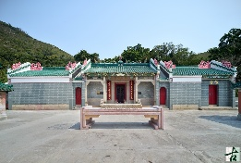
門楣 ‧ ‧

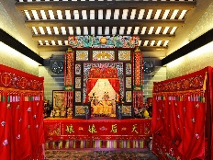
天后廟 ‧ ‧

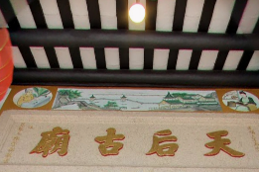
龍床 ‧ ‧

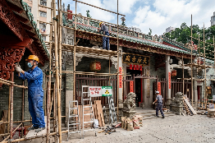
重修 ‧ ‧

- 習字題：試依照筆順，並跟隨字樣練習生字。
Practice writing: Try to write the Chinese characters according to the stroke order and the characters shown.
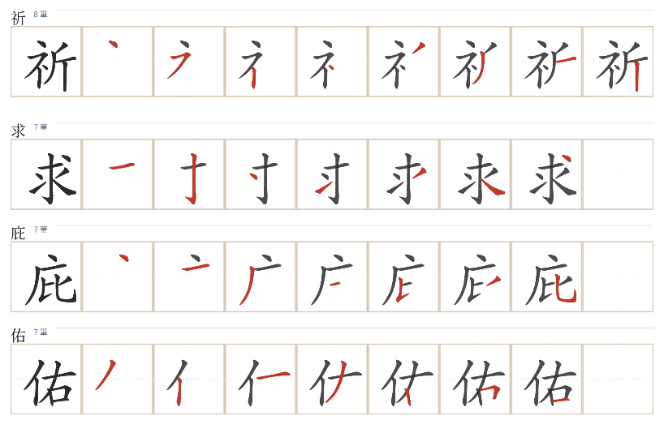
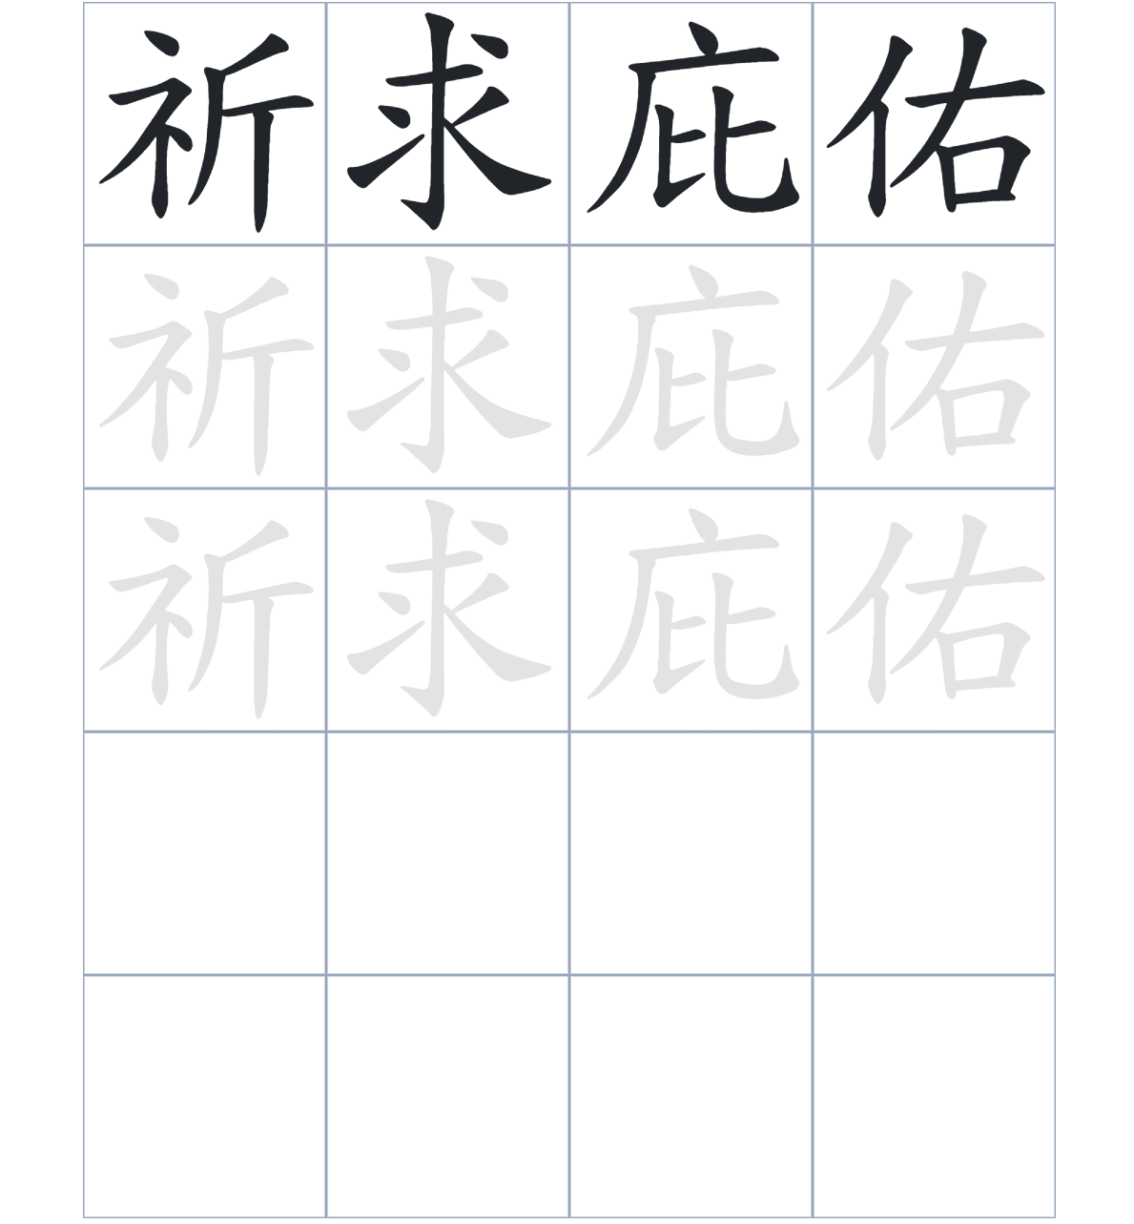

試根據文章內容，回答下列部分：
- 填充題：試在各題留空部分填上正確答案。
Fill in the blanks: Fill in the blanks with the correct answers.

佛堂門是由東龍島及田下山半島____________的。這裡的大廟在宋代已經興建，顯示了香港與中原信仰的____________。這座廟宇____________宏大，雖然經歷過多次____________，但至今仍由華人廟宇委員會妥善____________。

- 短問答：試以自己的文字，以完整句子回答下列的題目。
Short Questions: Give short answers to the following questions.
問題1.
為什麼北佛堂天后廟會被稱為「大廟」？
_______________________________________________________________________________________
_______________________________________________________________________________________

問題2.
在北佛堂天后廟的右偏殿，香客可以進行什麼特別的活動？
_______________________________________________________________________________________
_______________________________________________________________________________________

問題3.
這座廟宇的管理權在 1928 年發生了什麼變化？
_______________________________________________________________________________________
_______________________________________________________________________________________
- 選擇題：選取適當的答案，將其英文字母代號填入空格內。
Multiple Choice: Choose the correct answers and put them in the boxes below.

問題1.
根據句意，為括號位置選出適當的詞語。
「（ ）林氏族人不再直接管理大廟，但他們仍會定期到廟內祭祀，強化宗族聯繫。」
A. 因為 B. 雖然
C. 只要 D. 原本 □

- 造句題：嘗試根據提供的句式造句。
Make a sentence: Try to write a sentence by using the provided sentence structure and information.

問題1.
請用「因為……，所以……」的句式，說明人們去摸龍床的原因。
_______________________________________________________________________________________
_______________________________________________________________________________________

問題2.
請用「以前……，現在……」的句式，描述廟宇管理者的改變。
_______________________________________________________________________________________
_______________________________________________________________________________________

問題3.
請用「不但是……，還是……」的句式，描述林氏族人祭祀的目的。
_______________________________________________________________________________________
_______________________________________________________________________________________

- 短文寫作：試寫一段簡短的導遊詞，向遊客介紹「北佛堂天后廟 (大廟灣天后廟)」。 （約40字）
Short Writing: Write a tour guide to introduce the “North Fat Tong Tin Hau Temple in Joss House Bay” to tourists. (Approximately 40 words)
_______________________________________________________________________________________
_______________________________________________________________________________________
_______________________________________________________________________________________
_______________________________________________________________________________________
_______________________________________________________________________________________
_______________________________________________________________________________________

參考答案

配對題：試將下列吻合的圖像和文字配對起來。
Multiple Choice: Choose the correct answers and put them in the boxes below.
門楣 ‧ ‧

天后廟 ‧ ‧

龍床 ‧ ‧

重修 ‧ ‧

填充題：試在各題留空部分填上正確答案。
Fill in the blanks: Fill in the blanks with the correct answers.

佛堂門是由東龍島及田下山半島組成的。這裡的大廟在宋代已經興建，顯示了香港與中原信仰的連繫。這座廟宇規模宏大，雖然經歷過多次重修，但至今仍由華人廟宇委員會妥善管理。

短問答：試以自己的文字，以完整句子回答下列的題目。
Short Questions: Give short answers to the following questions.
問題1.
為什麼北佛堂天后廟會被稱為「大廟」？
因為它的形制是香港眾多天后廟中最具規模的一所。_________________________________________
_______________________________________________________________________________________

問題2.
在北佛堂天后廟的右偏殿，香客可以進行什麼特別的活動？
香客可以在北佛堂天后廟的右偏殿撫摸龍床。_______________________________________________
_______________________________________________________________________________________

問題3.
這座廟宇的管理權在 1928 年發生了什麼變化？
天后廟由原本的林氏族人管理，改為由華人廟宇委員會接管。_________________________________
_______________________________________________________________________________________

選擇題：選取適當的答案，將其英文字母代號填入空格內。
Multiple Choice: Choose the correct answers and put them in the boxes below.

問題1.
根據句意，為括號位置選出適當的詞語。
「（ ）林氏族人不再直接管理大廟，但他們仍會定期到廟內祭祀，強化宗族聯繫。」
A. 因為 B. 雖然
C. 只要 D. 原本 B

造句題：嘗試根據提供的句式造句。
Make a sentence: Try to write a sentence by using the provided sentence structure and information.

問題1.
請用「因為……，所以……」的句式，說明人們去摸龍床的原因。
因為據說摸過龍床可以得到幸福，所以很多香客都會來到右偏殿。_____________________________
_______________________________________________________________________________________

問題2.
請用「以前……，現在……」的句式，描述廟宇管理者的改變。
以前大廟由林氏族人管理，現在由華人廟宇委員會接管。_____________________________________
_______________________________________________________________________________________

問題3.
請用「不但是……，還是……」的句式，描述林氏族人祭祀的目的。
林氏族人去祭祀，不但是為了祈求神恩庇佑，還是為了強化宗族之間的聯繫。___________________
_______________________________________________________________________________________

